

Τμήμα Πληροφορικής

**Τεχνολογία λογισμικού**

ΑΠΑΛΛΑΚΤΙΚΗ ΕΡΓΑΣΙΑ

ΟΜΑΔΑ:

Αναστασία Κατή Π16046

Βασίλης Μουστής Π17077

Κριστιάν Μπουρζουά Π17185

**Table of Contents**

**Στοιχεία Εργασίας** 3

**Αλλαγές σε σχέση με την αρχική μορφή υλοποίησης** 4

Αρχεία μορφοποίησης 4

Συνδέσεις στην βάση μέσω αρχείων php 5

Ασφαλές πέρασμα ερωτημάτων στην βάση μέσω αρχείων php 5

Σχεδιασμός βάσης δεδομένων 8

**Περιγραφή υλοποίησης δημιουργίας νέου λογαριασμού** 9

**Περιγραφή μενού χρήστη και λειτουργιών** 10

**Περιγραφή λειτουργίας εισαγωγής προσωπικής επαφής** 12

**Περιγραφή λειτουργίας εισαγωγής επαφής προγράμματος** 13

**Λειτουργίες εκδηλώσεων (Events)** 14

Δημιουργία μίας εκδήλωσης 15

Τροποποίηση μίας εκδήλωσης 16

Διαγραφή μίας εκδήλωσης 18

Προστασία του χρήστη-δημιουργού 18

**Λειτουργία Μηνυμάτων** 20

# **Στοιχεία Εργασίας**

Γλώσσα προγραμματισμού:

* Html5
* CSS
* PHP
* MySQL

Εργαλεία που χρησιμοποιήθηκαν:

* VScode
* Xampp
* Google Chrome

Βάση Δεδομένων : MySQL extension from xampp.

# **Αλλαγές σε σχέση με την αρχική μορφή υλοποίησης**

Η τελική έκδοση της εφαρμογής προσφέρει σχεδιαστικές αλλαγές, περαιτέρω λειτουργίες, προσθήκες μορφοποίησης καθώς και αλλαγές στη βάση δεδομένων.

## Αρχεία μορφοποίησης

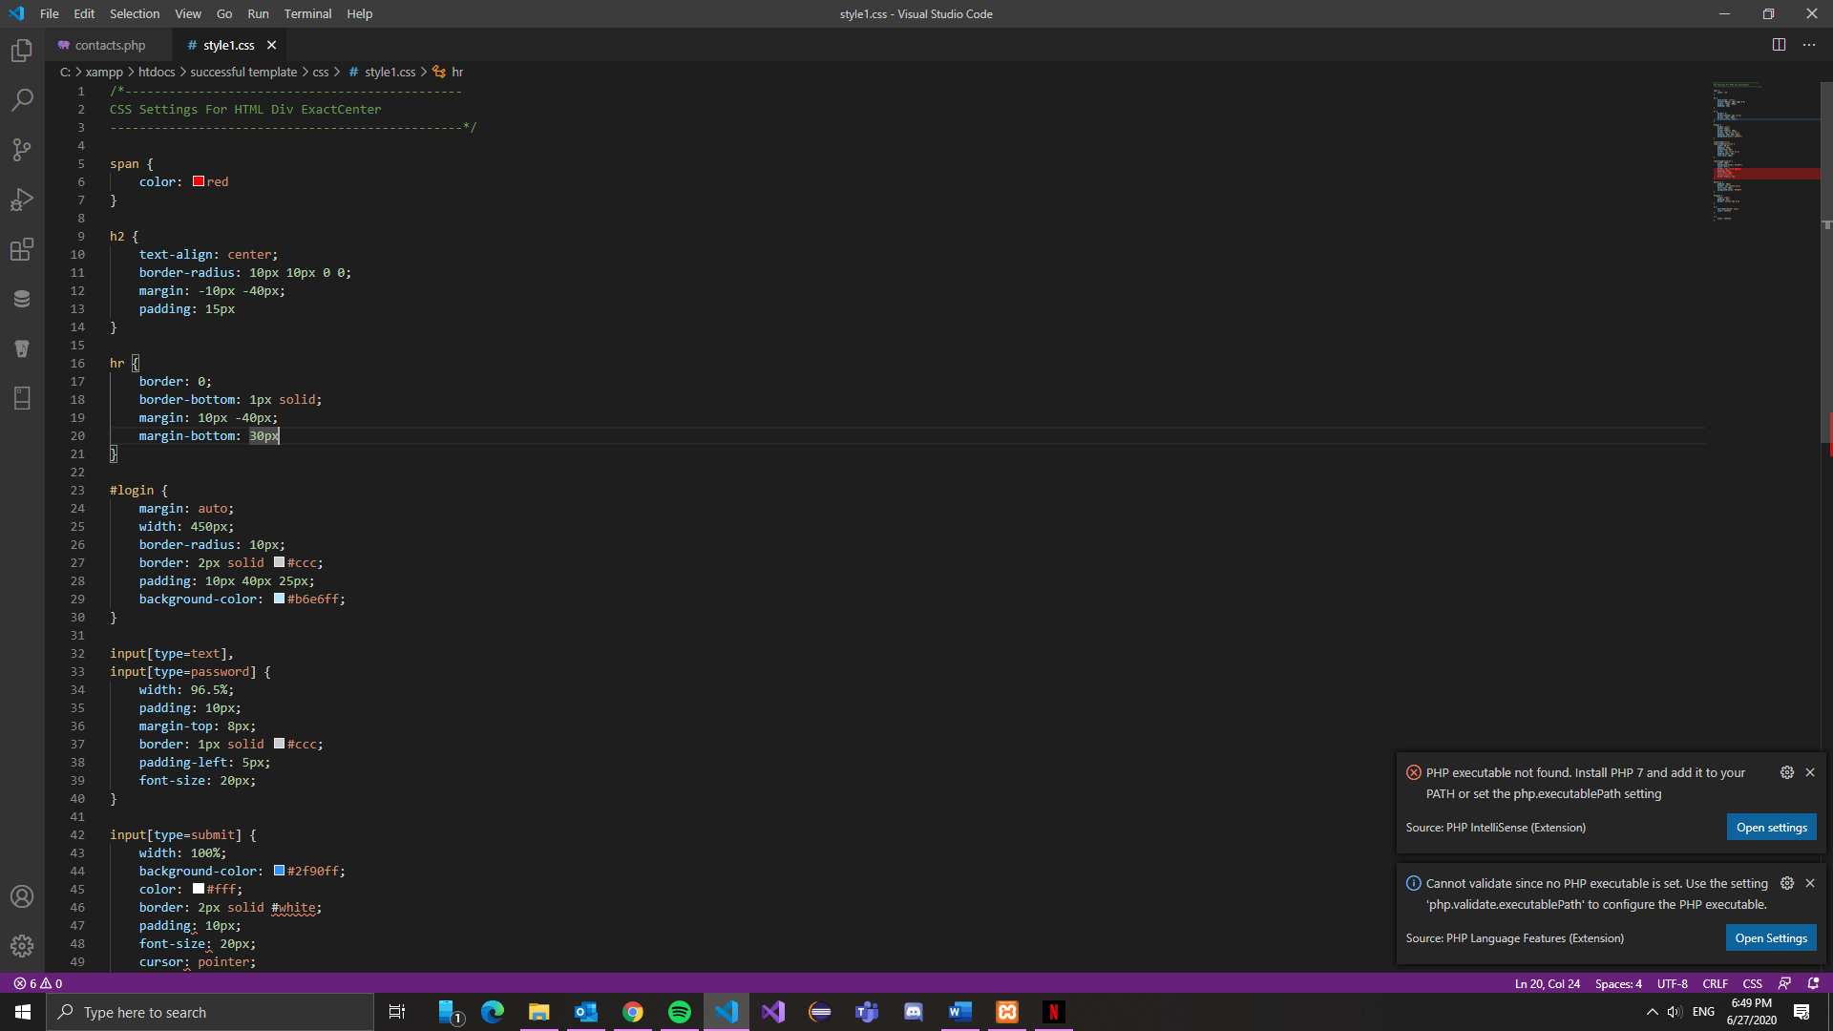

Το καθένα αρχείο της εφαρμογής, συνδέεται με κάποιο εξωτερικό αρχείο .css, το οποίο προσφέρει μοναδικά χαρακτηριστικά στην εμφάνιση κάθε σελίδας του προγράμματος. Από την σύνδεση αυτή κληρονομούνται μορφολογικά χαρακτηριστικά για τα html στοιχεία του κώδικα. Έτσι από απλά λευκά textboxes και labels, προκύπτει κάτι πιο οικείο στον χρήστη, εύληπτο και γοητευτικό.

    <link rel="stylesheet" href="css/style1.css" />

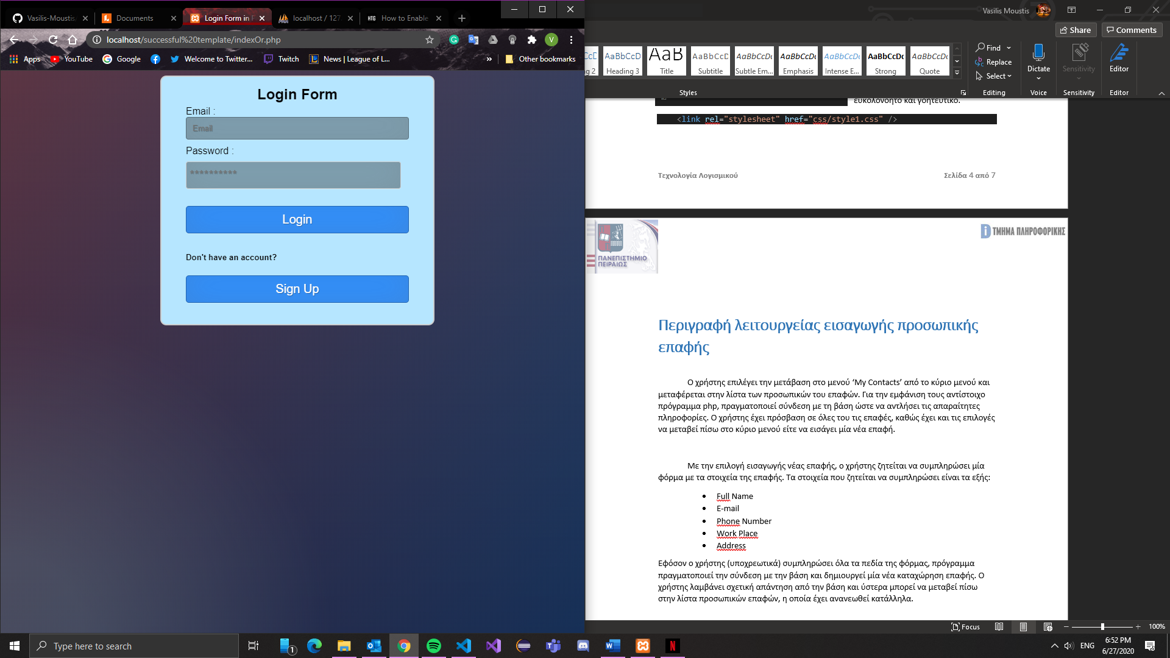

## Συνδέσεις στην βάση μέσω αρχείων php

Σχεδόν για κάθε λειτουργία του προγράμματος απαιτείται μία κατάλληλη σύνδεση στη βάση, για να περαστεί το κατάλληλο ερώτημα ώστε να εμφανιστούν τα προσδοκόμενα αποτελέσματα στον χρήστη. Από την λειτουργία log in, μέχρι και την λειτουργία ‘My profile’ όπου ο χρήστης βλέπει τα δικά του στοιχεία, η σύνδεση στη βάση γίνεται μέσω ενός php script.

$username = $_POST['username'];

$password = $_POST['password'];

$conn = mysqli_connect("localhost", "root", "", "texnologialogismikou");

$query = "SELECT email, pass from users where email=? AND pass=? LIMIT 1";

Όπου **texnologialogismikou,** η βάση που χρησιμοποιείται από το πρόγραμμα και "SELECT email, pass from users where email=? AND pass=? LIMIT 1";

το ερώτημα μας στην βάση. Εδώ, το query αυτό χρησιμοποιείται από την λειτουργία log in, και χρησιμοποιεί τον πίνακα των χρηστών.

## Ασφαλές πέρασμα ερωτημάτων στην βάση μέσω αρχείων php

Εφόσον σύνηθες είναι το φαινόμενο μέσα στο πρόγραμμα, να εισάγονται στην βάση στοιχεία τα οποία καταχωρούνται από τον χρήστη μέσα σε textboxes, αυξημένος είναι ο κίνδυνος ενός sql injection attack. Για παράδειγμα:

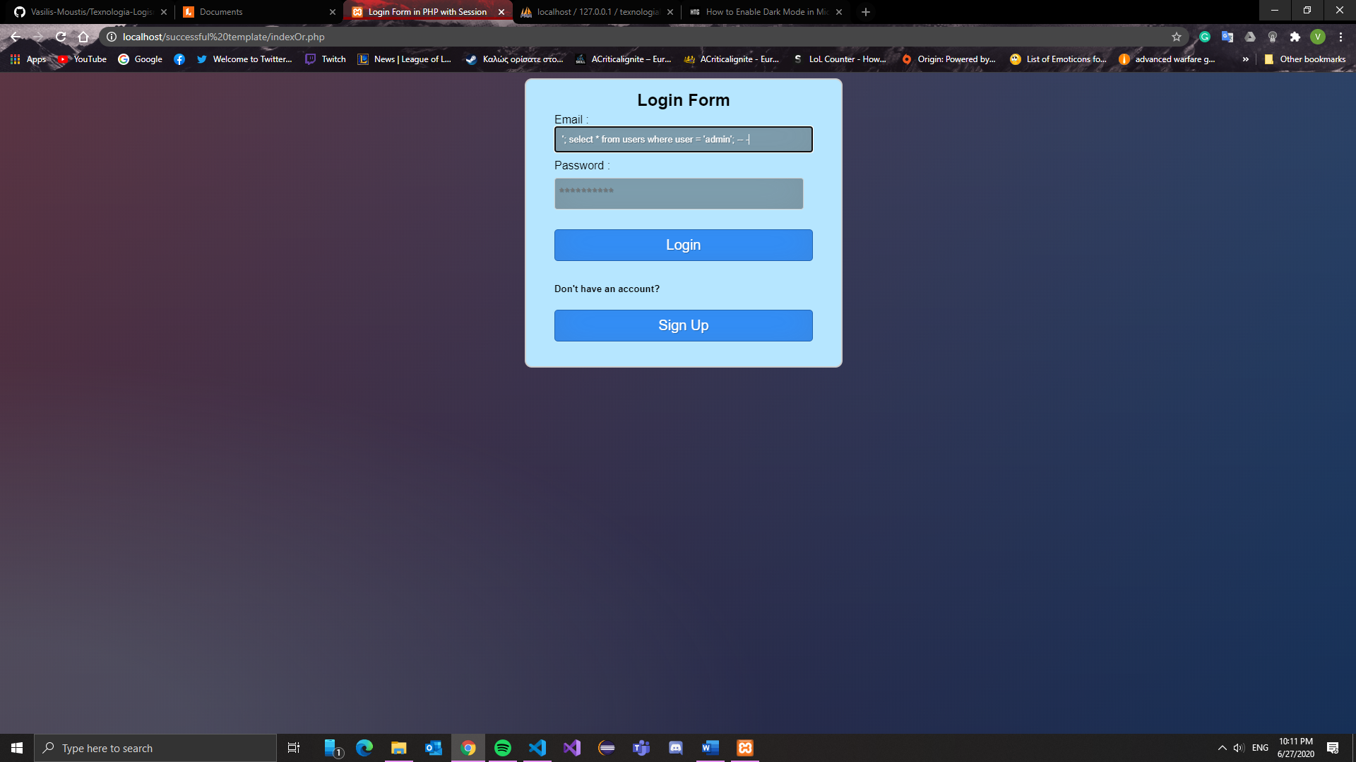

Αυτό ως αποτέλεσμα, αν δεν υπήρχε κάποιος σχετικός έλεγχος, θα μπορούσε να επιστρέψει τα δεδομένα του λογαριασμού του admin, μαζί και το email και password. Οπότε χρησιμοποιείται η παρακάτω τεχνική μέσα στα php scripts, η οποία δημιουργεί prepared statements των ανάλογων ερωτημάτων, περνώντας τα δεδομένα με ασφαλή τρόπο στην βάση.

// To protect MySQL injection for Security purpose

$stmt = $conn->prepare($query);

$stmt->bind_param("ss", $username, $password);

$stmt->execute();

$stmt->bind_result($username, $password);

$stmt->store_result();

if($stmt->fetch()) //fetching the contents of the row {

$_SESSION['login_user'] = $username; // Initializing Session

header("location: profile.php"); // Redirecting To Profile Page

}

mysqli_close($conn); // Closing Connection

Επίσης έμφαση δίνεται στα ανάλογα textboxes των σελίδων, δηλώνοντας τους τον τύπο της πληροφορίας που περιμένουν.

<form action="" method="post">

            <label>Email :</label><br>

            <input id="mail" name="mail" placeholder="Email"

type="**email**"><br>

            <label>Full Name :</label><br>

            <input id="usr" name="usr" placeholder="Full Name"

 type="**text**"><br>

            <label>Phone Number :</label><br>

            <input id="phone" name="phone" placeholder="Your phone number..." type="**number**"><br>

            <label>Password :</label>

            <input id="passwd" name="passwd" placeholder="**********"

 type="**password**"><br><br>

            <input name="signthemup" type="submit" value=" Sign Up " class="btn btn-primary btn-block btn-large"><br>

            <input name="btl" type="submit" value=" Back to Login " class="btn btn-primary btn-block btn-large">

            <span><?php echo $error; ?></span>

</form>

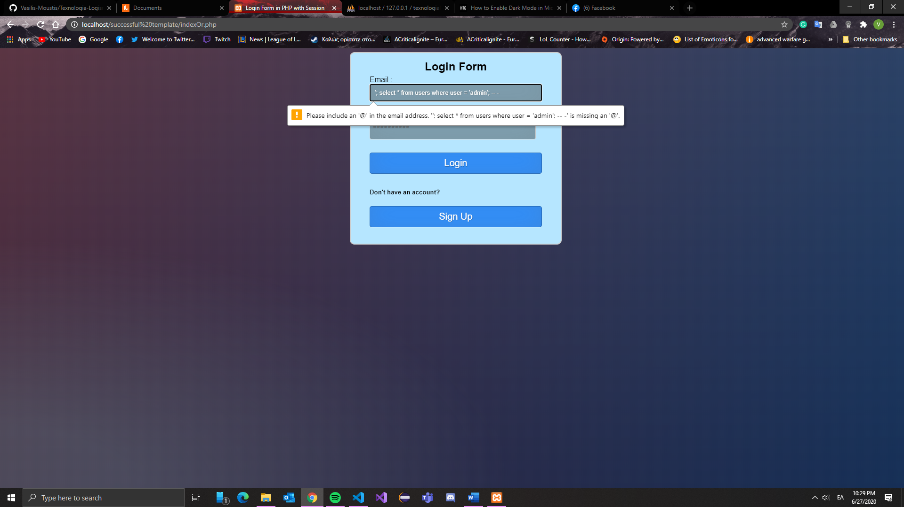

Με τον τρόπο αυτό, γίνεται έλεγχος και από την μεριά του χρήστη, σχετικά με την ορθότητα των δεδομένων που εισάγει.

## Σχεδιασμός βάσης δεδομένων

Παράλληλα με την ασφάλεια στα επίπεδα εκτός βάσης, για να μην υπάρχουν ατυχήματα σχετικά με την ομαλή λειτουργικότητα του προγράμματος, έγινε ένας απλός και έξυπνος σχεδιασμός των πινάκων της βάσης. Ο σχεδιασμός αυτός στοχεύει στην αξιοποίηση της μέγιστης χρησιμότητας της πλατφόρμας, χωρίς να περιορίζει τον χρήστη αλλά ούτε να προωθεί λάθος πληροφορίες.

Περιορισμοί που δημιουργούνται για την ομαλή λειτουργία της εφαρμογής:

* Δεν μπορούν να υπάρχουν δυο χρήστες με το ίδιο email.
* Δεν μπορεί ένας χρήστης να παραβρεθεί σε δυο event με το ίδιο όνομα.
* Δεν μπορεί μια επαφή εφαρμογής να έχει το ίδιο email δυο φορές.
* Δεν μπορεί μια προσωπική επαφή να έχει το ίδιο τηλέφωνο δυο φορές.

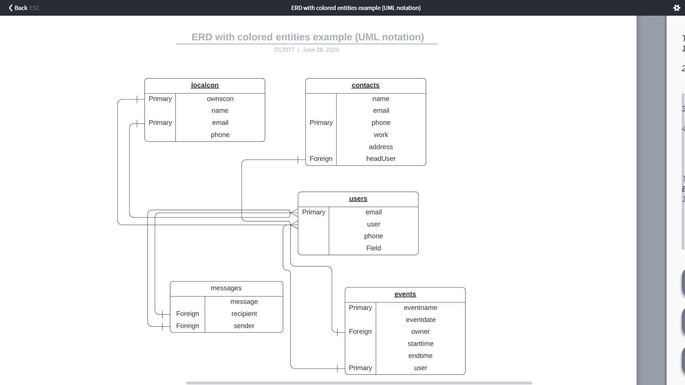

# **Περιγραφή υλοποίησης δημιουργίας νέου λογαριασμού**

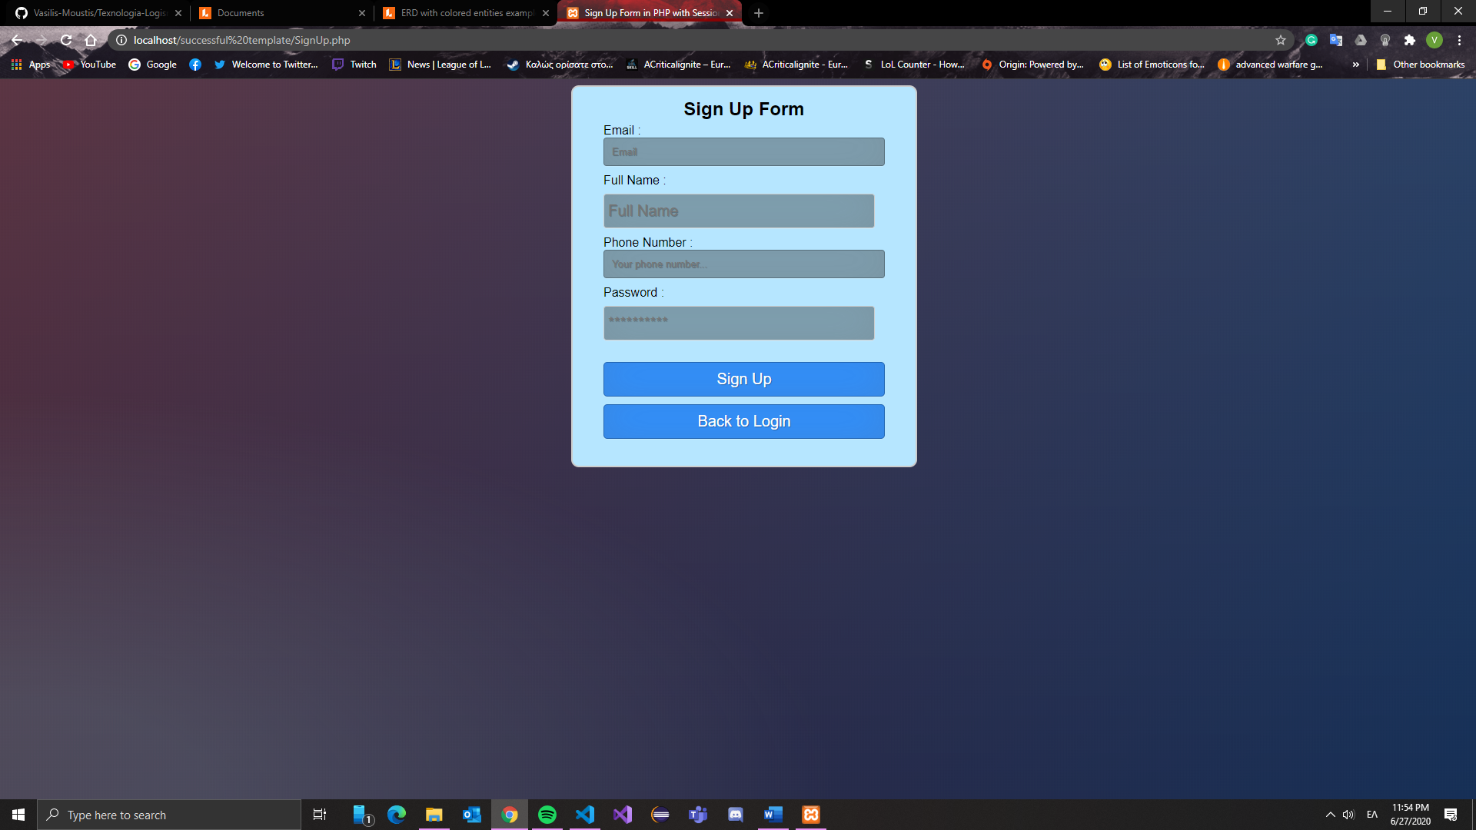

Στο σημείο δημιουργίας ενός νέου λογαριασμού, θα χρησιμοποιήσουμε μία φόρμα όπου ο χρήστης θα ζητείται να καταχωρήσει τα εξής:

* E-mail
* Username
* Phone Number
* Password

Εφόσον γίνει η καταχώρησή τους, ένα πρόγραμμα php εισάγει τα στοιχεία στην βάση δεδομένων. Ο χρήστης λαμβάνει σχετικό μήνυμα απάντησης από την βάση και ζητείται να επιστρέψει στην οθόνη login, για να πραγματοποιήσει σύνδεση με τα στοιχεία του. Εφόσον εισάγει τα στοιχεία του, ένα δεύτερο πρόγραμμα ελέγχει την αξιοπιστία τους μέσω μίας επικοινωνίας με την βάση και ο χρήστης συνδέεται στην εφαρμογή αφού τα στοιχεία που εισήγαγε είναι ορθά. Σε αντίθετη περίπτωση, λαμβάνει σχετικό μήνυμα αποτυχίας σύνδεσης στην εφαρμογή καθώς καλείται να προσπαθήσει ξανά.

# **Περιγραφή μενού χρήστη και λειτουργιών**

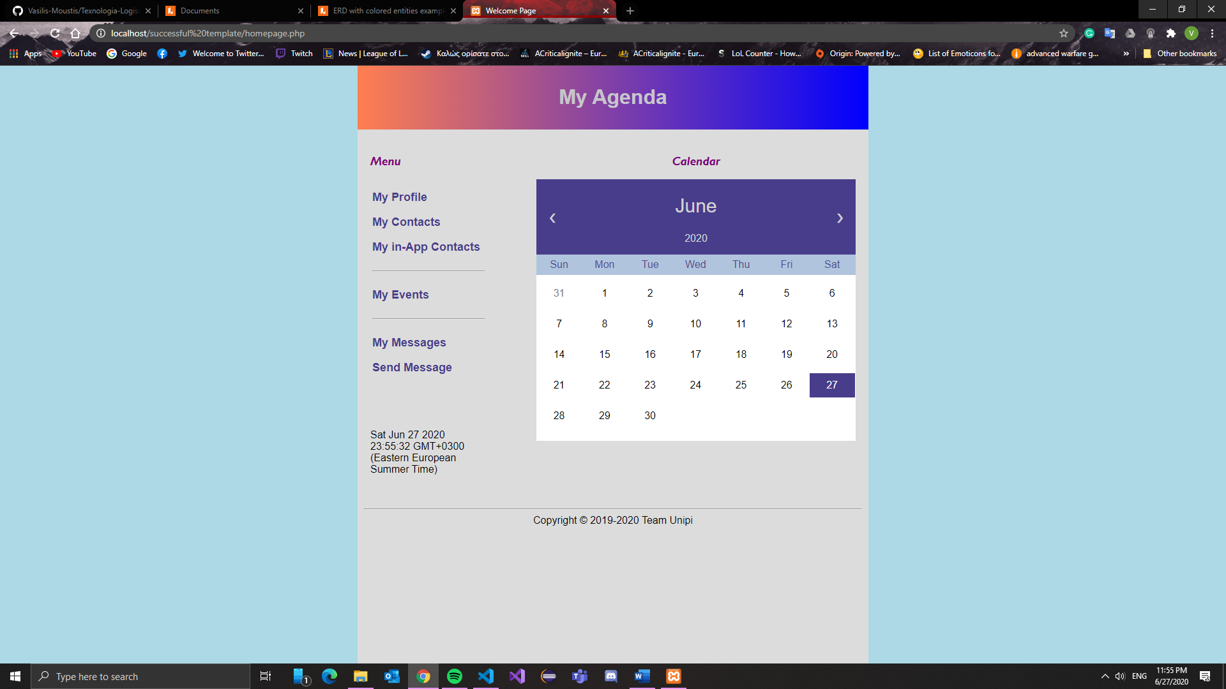

Η μεγαλύτερη προσοχή έχει συγκεντρωθεί στην υλοποίηση αρχικού σταδίου, το μενού του χρήστη, η σελίδα δηλαδή που βλέπει ο χρήστης μετά την επιτυχημένη σύνδεση του στην εφαρμογή μας. Στο μενού αυτό μπορεί να βρει και να χρησιμοποιήσει κάθε λειτουργία που του παρέχει η εφαρμογή, καθώς και να δει τα στοιχεία του λογαριασμού του ή ακόμα και να αποσυνδεθεί αφού έχει προβεί σε όλες τις ενέργειες που επιθυμεί στην πλατφόρμα.

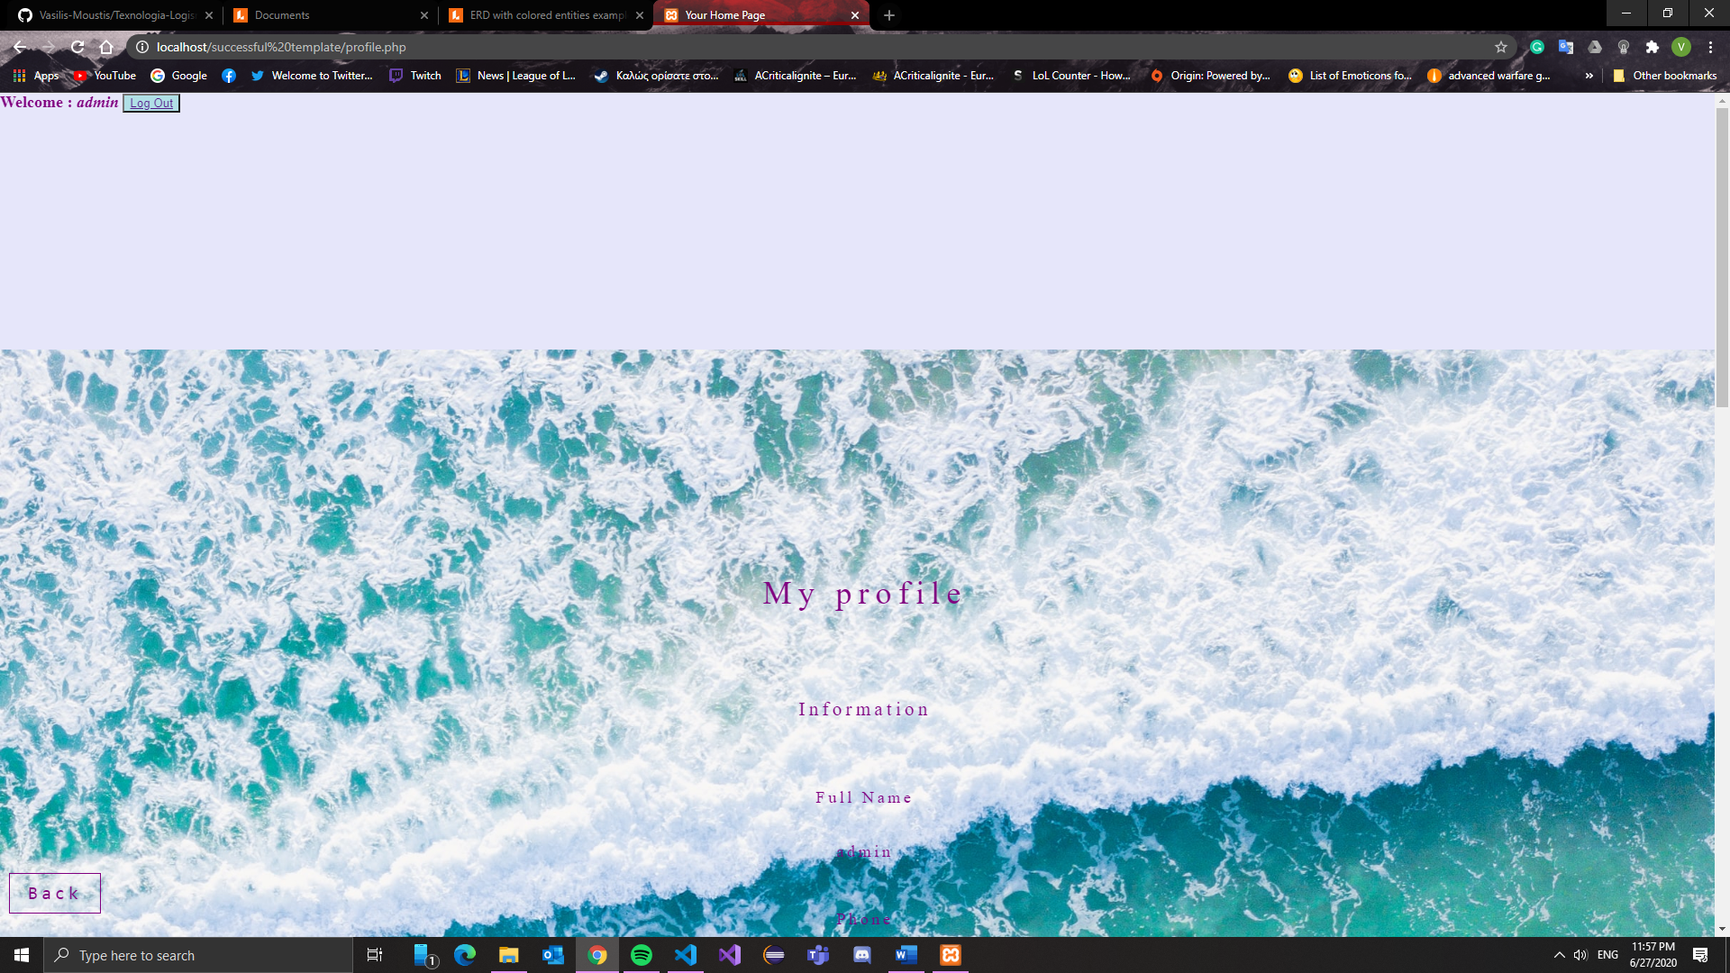

Το μενού επίσης διαθέτει ημερολόγιο, καθώς και λειτουργία προβολής ημερομηνίας και ώρας για βοηθητικούς λόγους. Η λειτουργία του ημερολογίου γίνεται με την χρήση ενός αρχείου javascript, το οποίο λαμβάνει πληροφορίες από τα στοιχεία ημερομηνίας και ώρας της συσκευής, και τα προβάλλει στην εφαρμογή.

Από το μενού, ο χρήστης μπορεί να προβεί στη προσθήκη μιας προσωπικής του επαφής, η οποία δεν διαθέτει λογαριασμό στο σύστημα ή μιας επαφή ενός άλλου χρήστη της εφαρμογής, μέσω σχετικής αναζήτησης. Και στις δυο περιπτώσεις, τα στοιχεία που εισάγει ο χρήστης παραμένουν στην βάση, σε σχετικό πίνακα, καθώς μεταφέρονται εκεί μέσω συγκεκριμένου αρχείου php.

Αν ο χρήστης επιλέξει την επιλογή ‘My Events’ θα μεταφερθεί στην λίστα των εκδηλώσεων. Από εκεί μπορεί να δει πληροφορίες για καθένα από αυτά, να δημιουργήσει μία νέα εκδήλωση, να τροποποιήσει κάποιο event που έχει προηγουμένως δημιουργήσει ή να διαγράψει ένα event το οποίο έχει οργανώσει. Προφανώς εάν ο χρήστης δεν είναι ο δημιουργός μιας συνάντησης/ραντεβού, δεν μπορεί να την τροποποιήσει ή να τη διαγράψει.

# **Περιγραφή λειτουργίας εισαγωγής προσωπικής επαφής**

Ο χρήστης επιλέγει την μετάβαση στο μενού ‘My Contacts’ από το κύριο μενού και μεταφέρεται στην λίστα των προσωπικών του επαφών. Για την εμφάνιση αυτών, αντίστοιχο πρόγραμμα php, πραγματοποιεί σύνδεση με τη βάση ώστε να αντλήσει τις απαραίτητες πληροφορίες. Ο χρήστης έχει πρόσβαση σε όλες τις επαφές του, καθώς έχει και τις επιλογές να μεταβεί πίσω στο κύριο μενού ή να εισάγει μία νέα επαφή.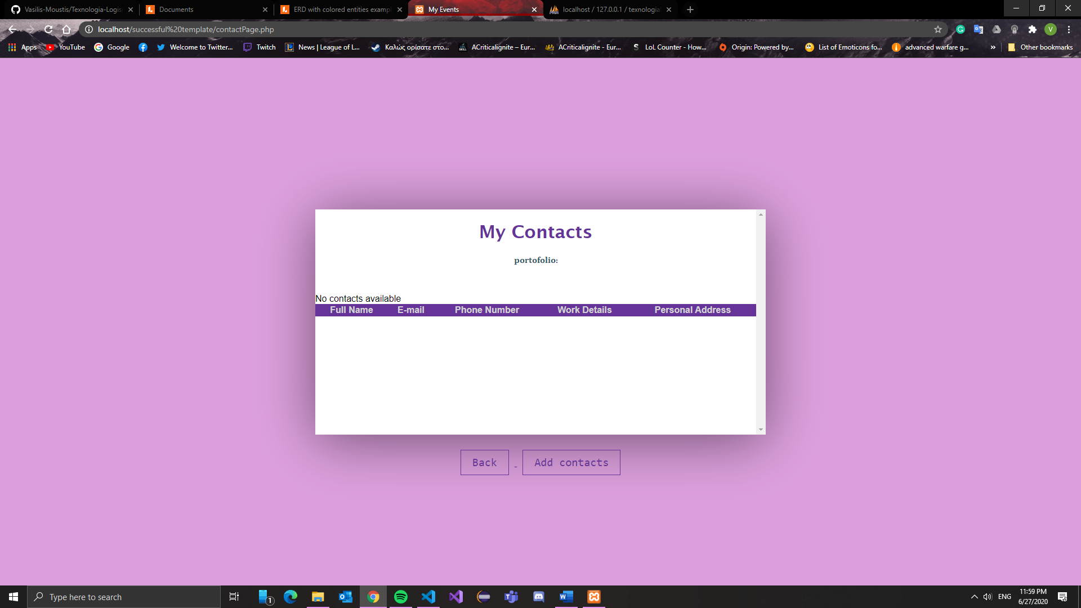

Με την επιλογή εισαγωγής νέας επαφής, ο χρήστης πρέπει να συμπληρώσει μία φόρμα με τα στοιχεία της επαφής. Τα στοιχεία που ζητούνται για συμπλήρωση είναι τα εξής:

* Full Name
* E-mail
* Phone Number
* Work Place
* Address

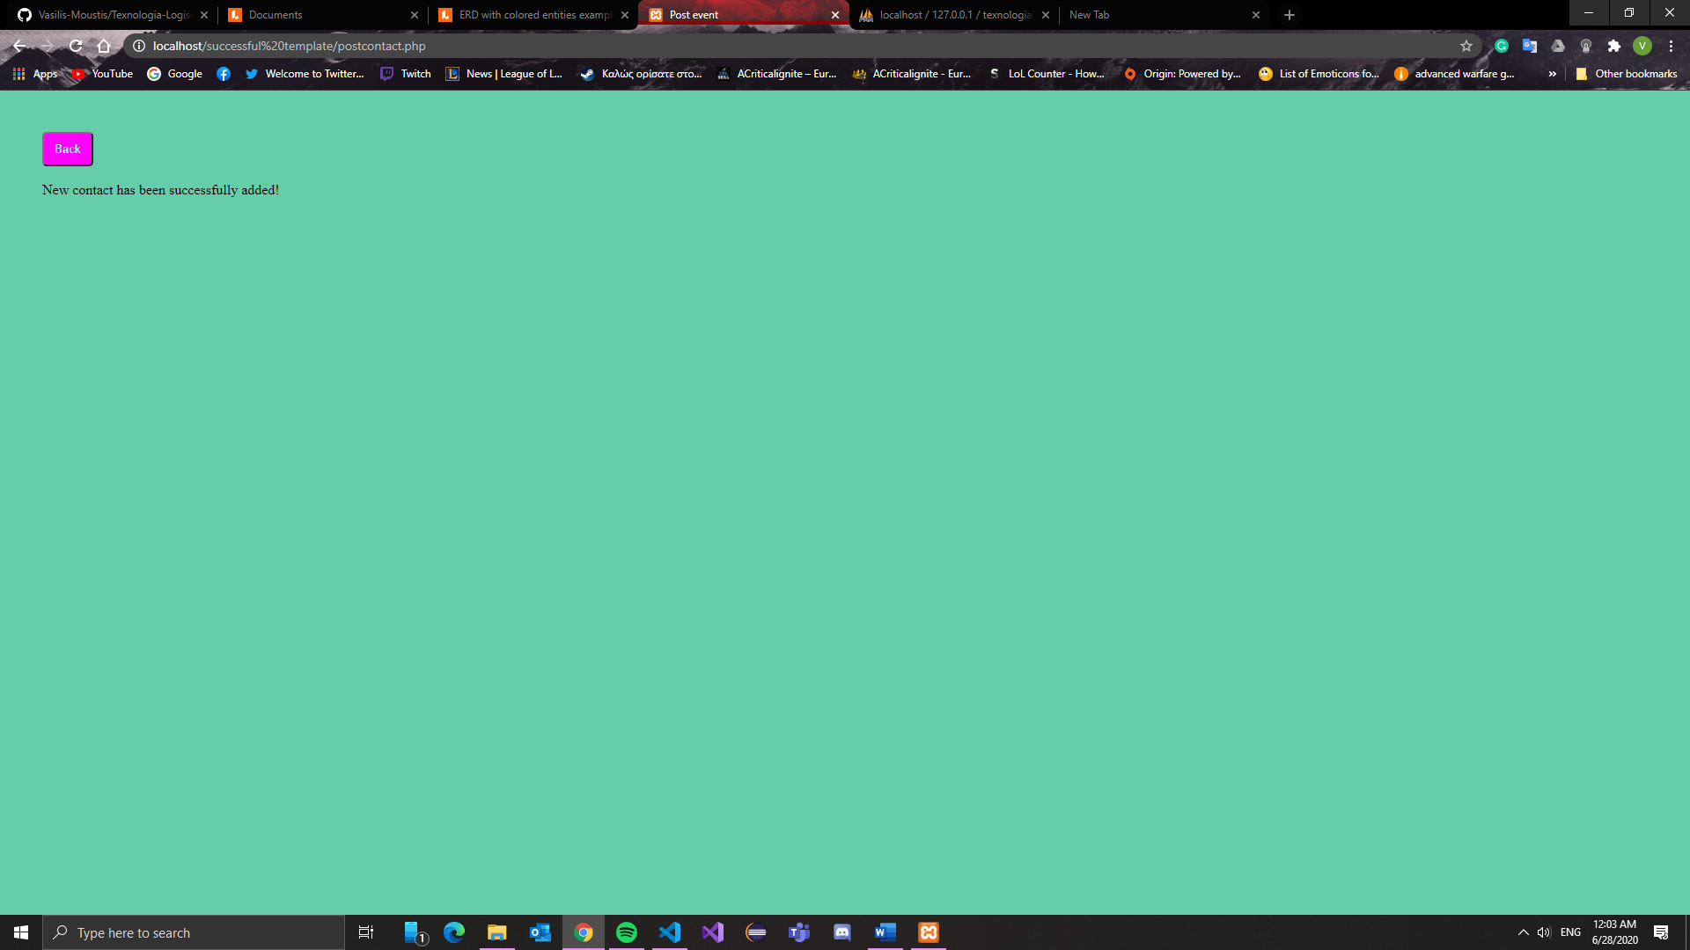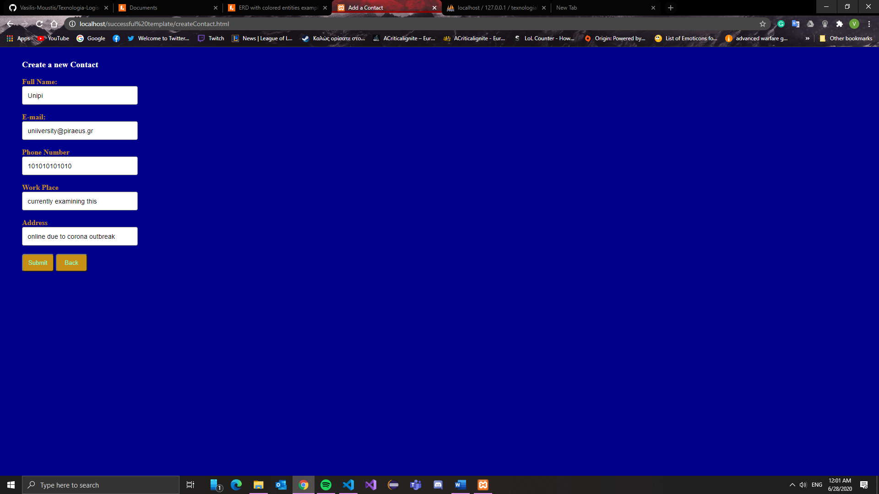 Εφόσον ο χρήστης (υποχρεωτικά) συμπληρώσει όλα τα πεδία της φόρμας, το πρόγραμμα πραγματοποιεί σύνδεση με τη βάση δεδομένων και δημιουργεί μία νέα καταχώρηση επαφής. Ο χρήστης λαμβάνει σχετική απάντηση από την βάση και ύστερα μπορεί να μεταβεί πίσω στην λίστα προσωπικών επαφών, η οποία έχει ανανεωθεί κατάλληλα.

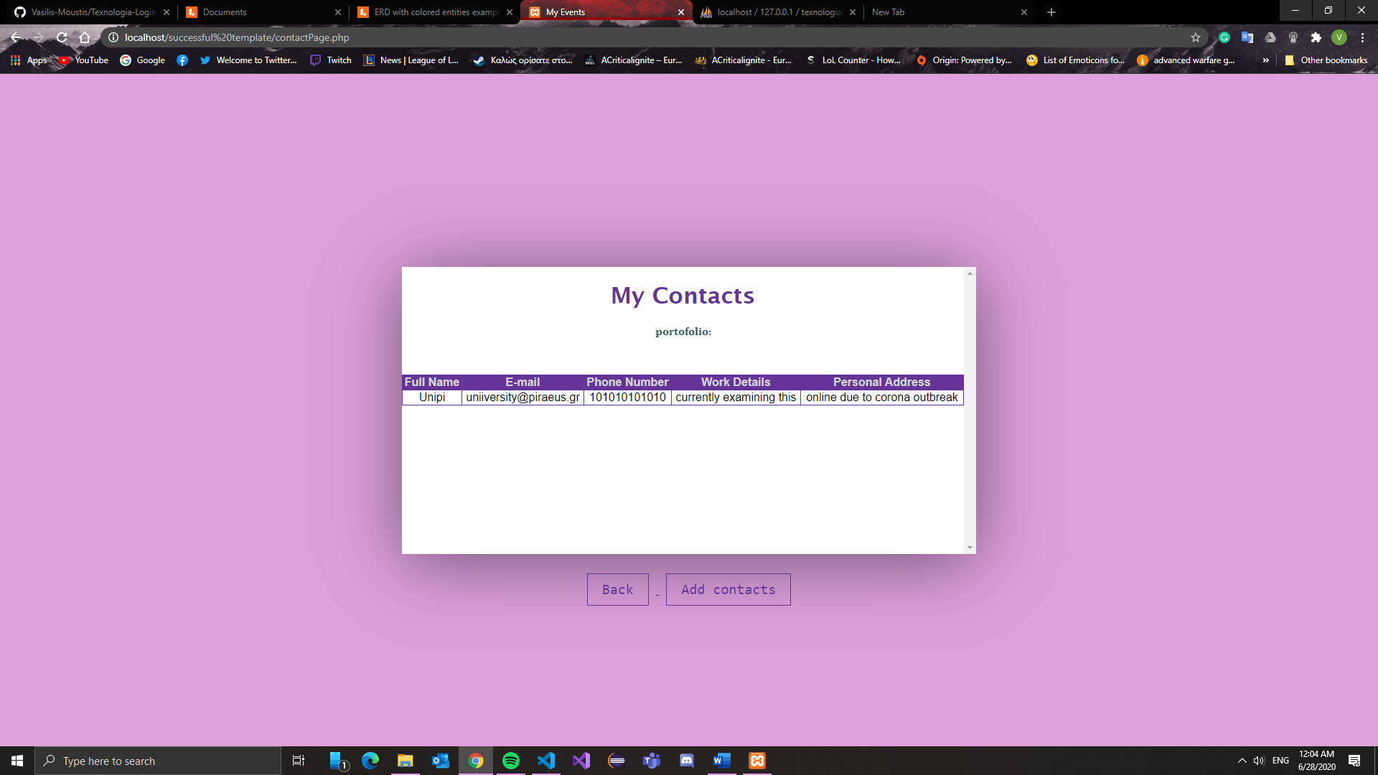

# **Περιγραφή λειτουργίας εισαγωγής επαφής προγράμματος**

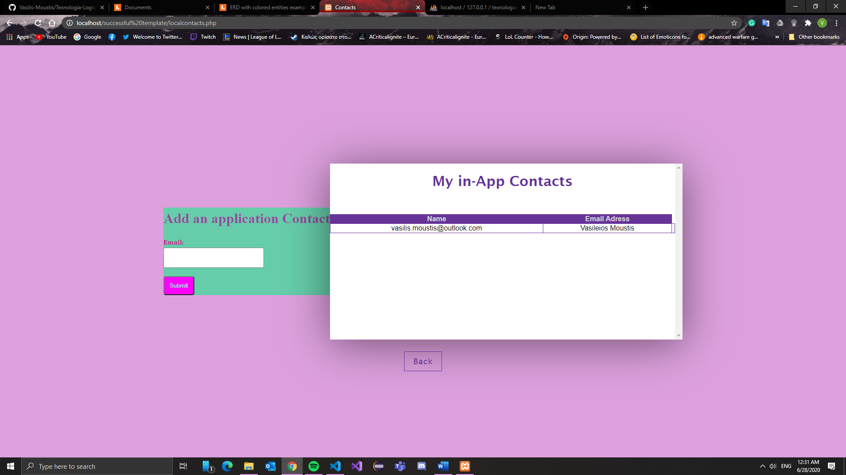Ο χρήστης επιλέγει την μετάβαση στο μενού ‘My in-App Contacts’ από το κύριο μενού και μεταφέρεται στην λίστα των προσωπικών του επαφών προγράμματος. Για την εμφάνιση αυτών, αντίστοιχο πρόγραμμα php, πραγματοποιεί σύνδεση με τη βάση ώστε να αντλήσει τις απαραίτητες πληροφορίες. Ο χρήστης έχει πρόσβαση σε όλες του τις επαφές, καθώς έχει και τις επιλογές να μεταβεί πίσω στο κύριο μενού ή να εισάγει μία νέα επαφή, συμπληρώνοντας το πεδίο email.

Εφόσον ο χρήστης συμπληρώσει το πεδίο E-mail, το πρόγραμμα πραγματοποιεί σύνδεση με την βάση και δημιουργεί μία νέα καταχώρηση επαφής προγράμματος . Ο χρήστης λαμβάνει σχετική απάντηση από την βάση και ύστερα μπορεί να μεταβεί πίσω στην λίστα επαφών προγράμματος, η οποία έχει ανανεωθεί κατάλληλα.

# **Λειτουργίες εκδηλώσεων (Events)**

Η μεγαλύτερη ίσως λειτουργία της πλατφόρμας, είναι η σελίδα συναντήσεων. Ο κάθε χρήστης θα μπορεί να προσκαλεστεί σε κάποια συνάντηση. Προφανώς, ο χρήστης αυτός θα θέλει να μάθει παραπάνω για τη συνάντηση αυτή… έτσι μπορεί να μεταβεί στην επιλογή ‘My Events’ από το κύριο μενού και να δει την λίστα όλων των αναμενόμενων εκδηλώσεων.

Φυσικά ο κάθε χρήστης έχει την δυνατότητα να δημιουργήσει μία νέα συνάντηση/ραντεβού. Εφόσον αυτό γίνει, για διάφορους λόγους ο δημιουργός-χρήστης της συνάντησης μπορεί να χρειαστεί να προβεί σε τυχόν τροποποιήσεις της συνάντησης… Αυτό μπορεί να έχει σχέση με το όνομα της εκδήλωσης, την ώρα ή τους καλεσμένους. Σε κάθε περίπτωση, η εφαρμογή πρέπει να του δίνει τις δυνατότητες αυτές, καθώς και την δυνατότητα διαγραφής μιας εκδήλωσης εφόσον έχει πραγματοποιηθεί ή εφόσον αναβλήθηκε.

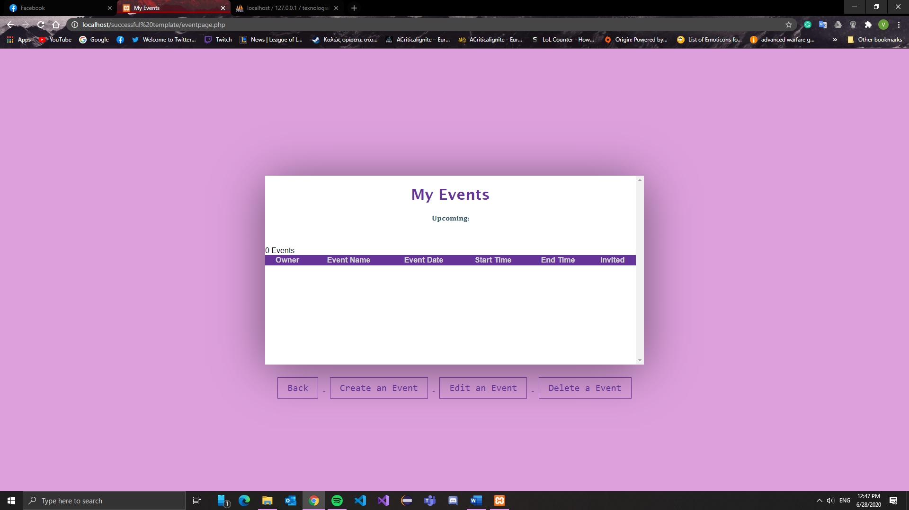

## Δημιουργία μίας εκδήλωσης

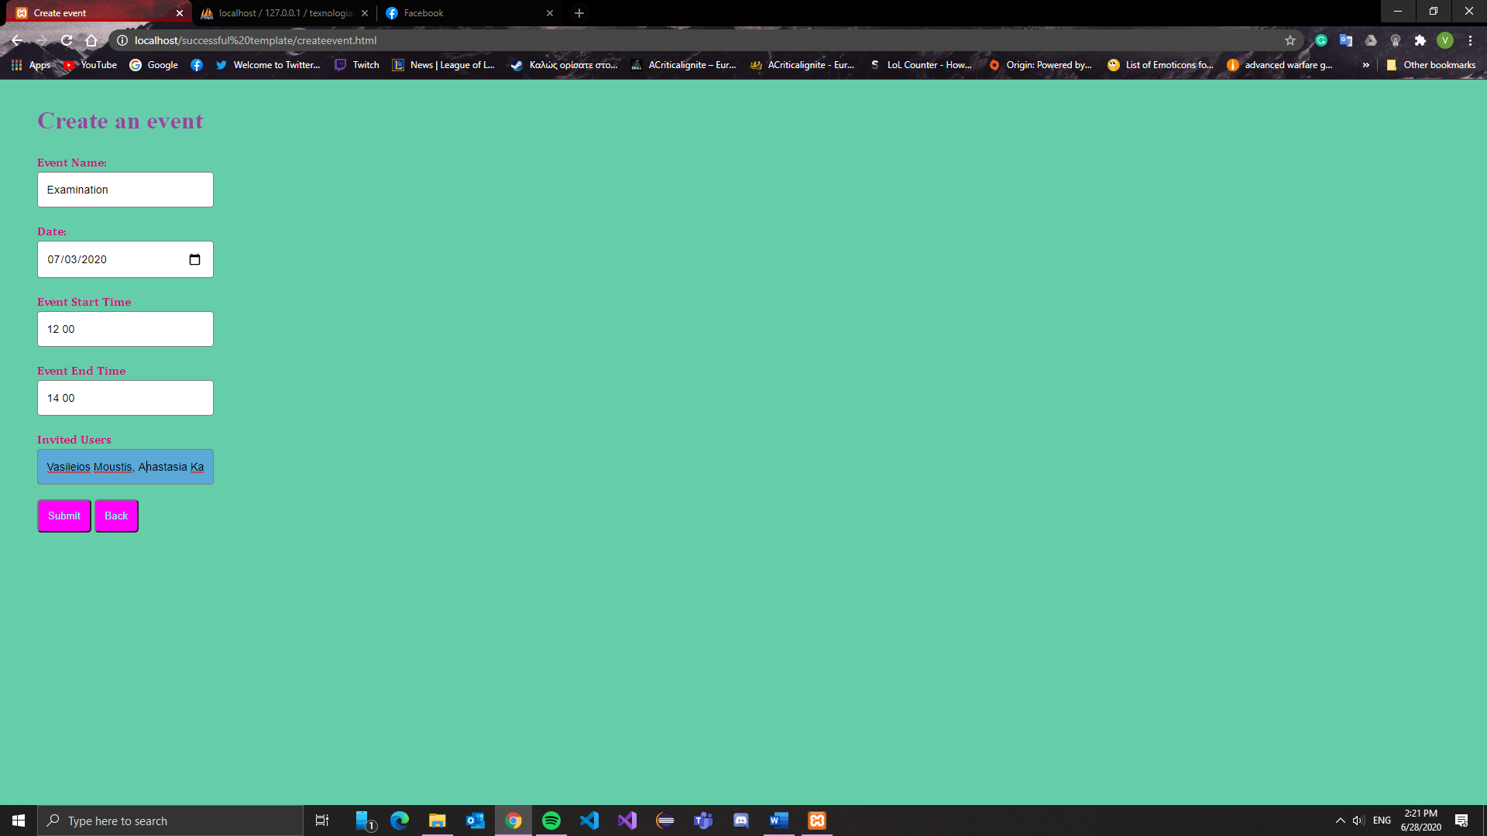Ο χρήστης, αφότου κάνει κλικ στην επιλογή ‘Create an Event’, μεταβαίνει στην φόρμα δημιουργίας συνάντησης, την οποία πρέπει να συμπληρώσει. Αφού τελειώσει με αυτό, ένα αρχείο php αναλαμβάνει να καταχωρήσει τα στοιχεία της εκδήλωσης στην βάση, δημιουργώντας μια νέα εγγραφή.

Τα στοιχεία που πρέπει να συμπληρώσει ο χρήστης είναι τα εξής:

* Όνομα του Event
* Ημερομηνία διεξαγωγής
* Ώρα έναρξης
* Ώρα λήξης
* Συμμετέχοντες

Αφού, ο server επιστρέψει θετική απάντηση στο ερώτημα δημιουργίας εκδήλωσης, ο χρήστης-δημιουργός μπορεί να γυρίσει στην ανανεωμένη λίστα των ραντεβού, βρίσκοντας εκεί το event του. Ταυτόχρονα, ο κάθε συμμετέχων θα έχει στην λίστα του την νέα συνάντηση, καθώς και πρόσβαση στις πληροφορίες της.

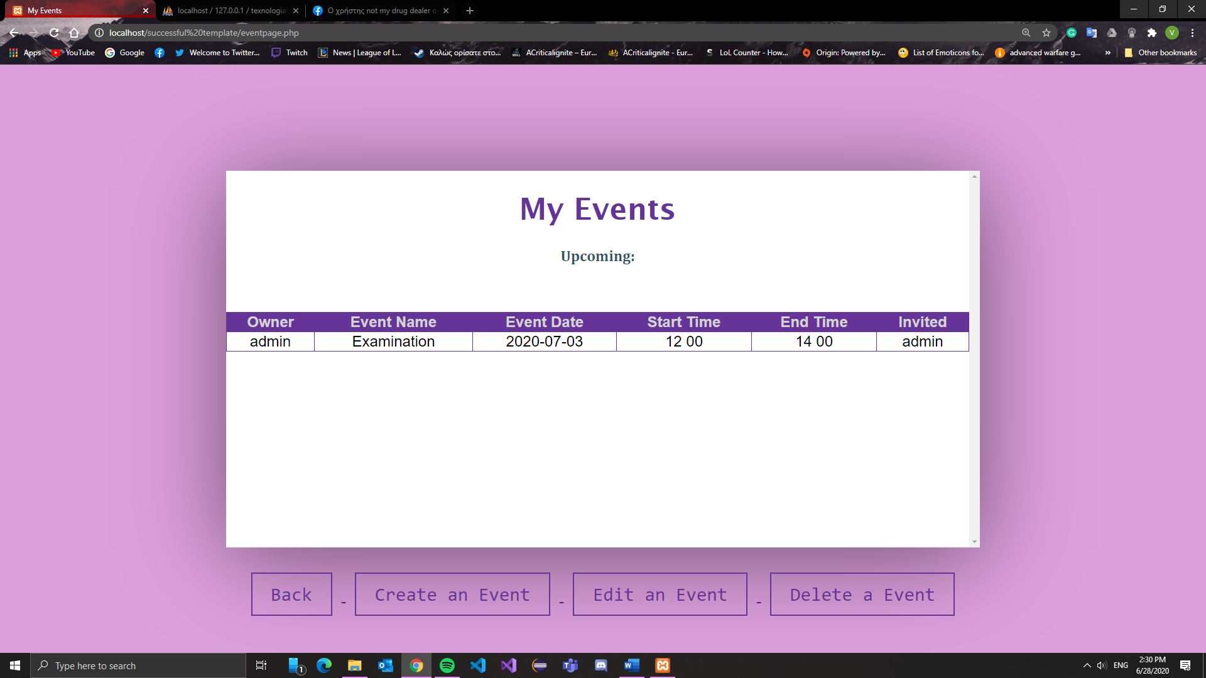

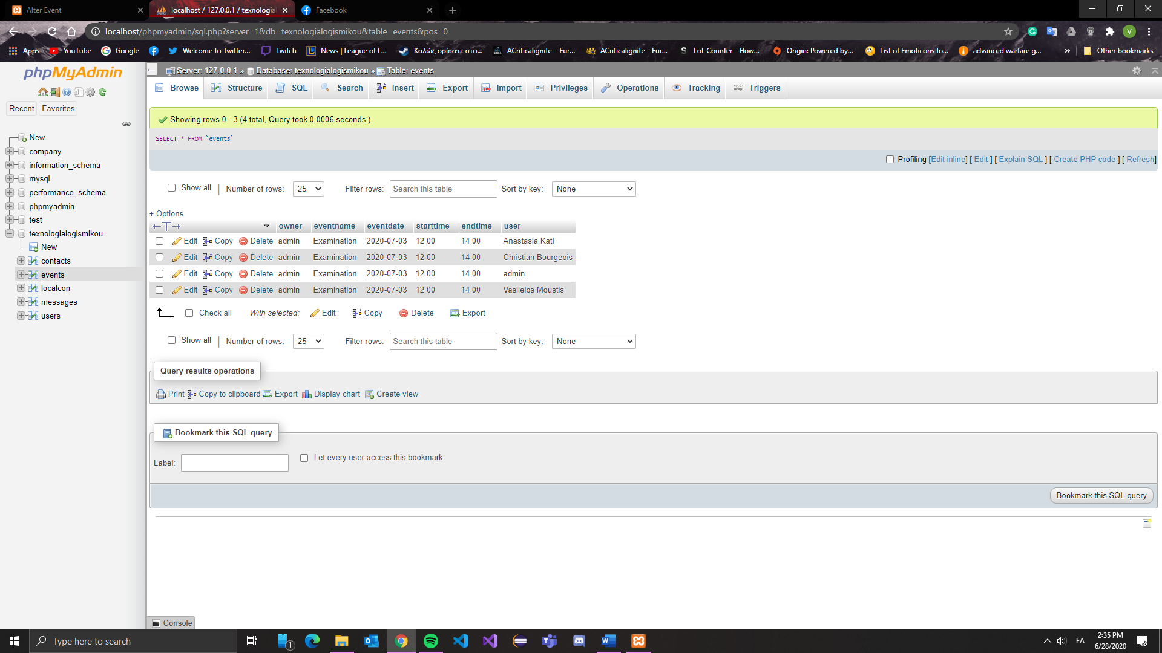

## Τροποποίηση μίας εκδήλωσης

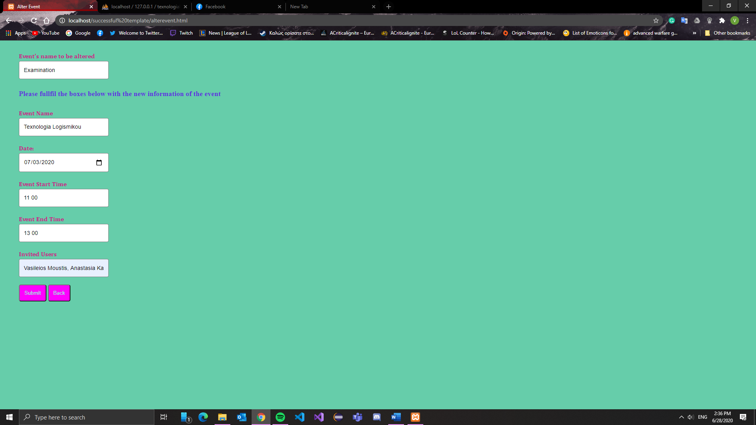Ο χρήστης, αφότου κάνει κλικ στην επιλογή ‘Edit an Event’, μεταβαίνει στην φόρμα τροποποίησης εκδήλωσης, την οποία πρέπει να συμπληρώσει. Εφόσον τελειώσει με αυτό, ένα αρχείο php αναλαμβάνει να καταχωρήσει τα νέα στοιχεία της εκδήλωσης στην βάση, δημιουργώντας μια νέα εγγραφή, καταργώντας την παλιά από την βάση για τον χρήστη-δημιουργό καθώς και για όλους τους προσκεκλημένους.

Τα στοιχεία που πρέπει να συμπληρώσει ο χρήστης είναι τα εξής:

* Όνομα του Event
* Νέο Όνομα του Event
* Νέα Ημερομηνία διεξαγωγής
* Νέα Ώρα έναρξης
* Νέα Ώρα λήξης
* Νέοι Συμμετέχοντες

Αφού, ο server επιστρέψει θετική απάντηση στο ερώτημα τροποποίησης συνάντησης, ο χρήστης-δημιουργός μπορεί να γυρίσει στην ανανεωμένη λίστα των συναντήσεων, βρίσκοντας εκεί το event του. Ταυτόχρονα, ο κάθε συμμετέχοντας θα έχει στη λίστα του την τροποποιημένη συνάντηση, καθώς θα έχει τη δυνατότητα πρόσβασης στις πληροφορίες της.

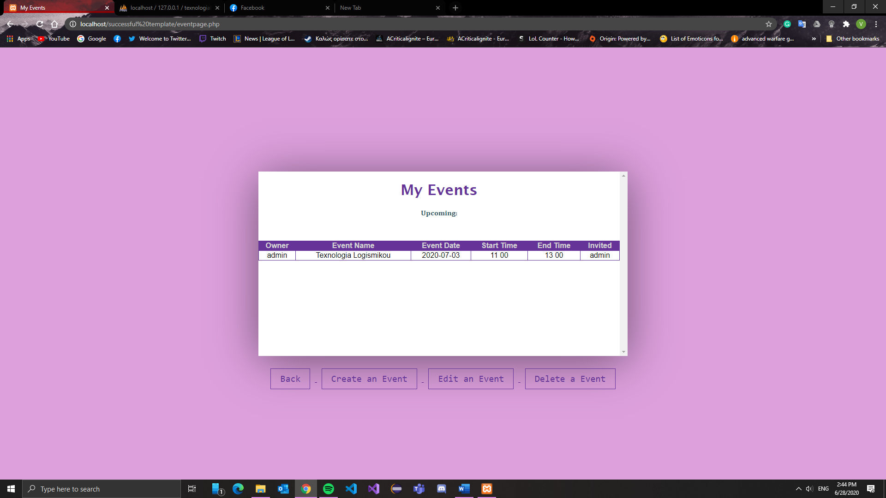

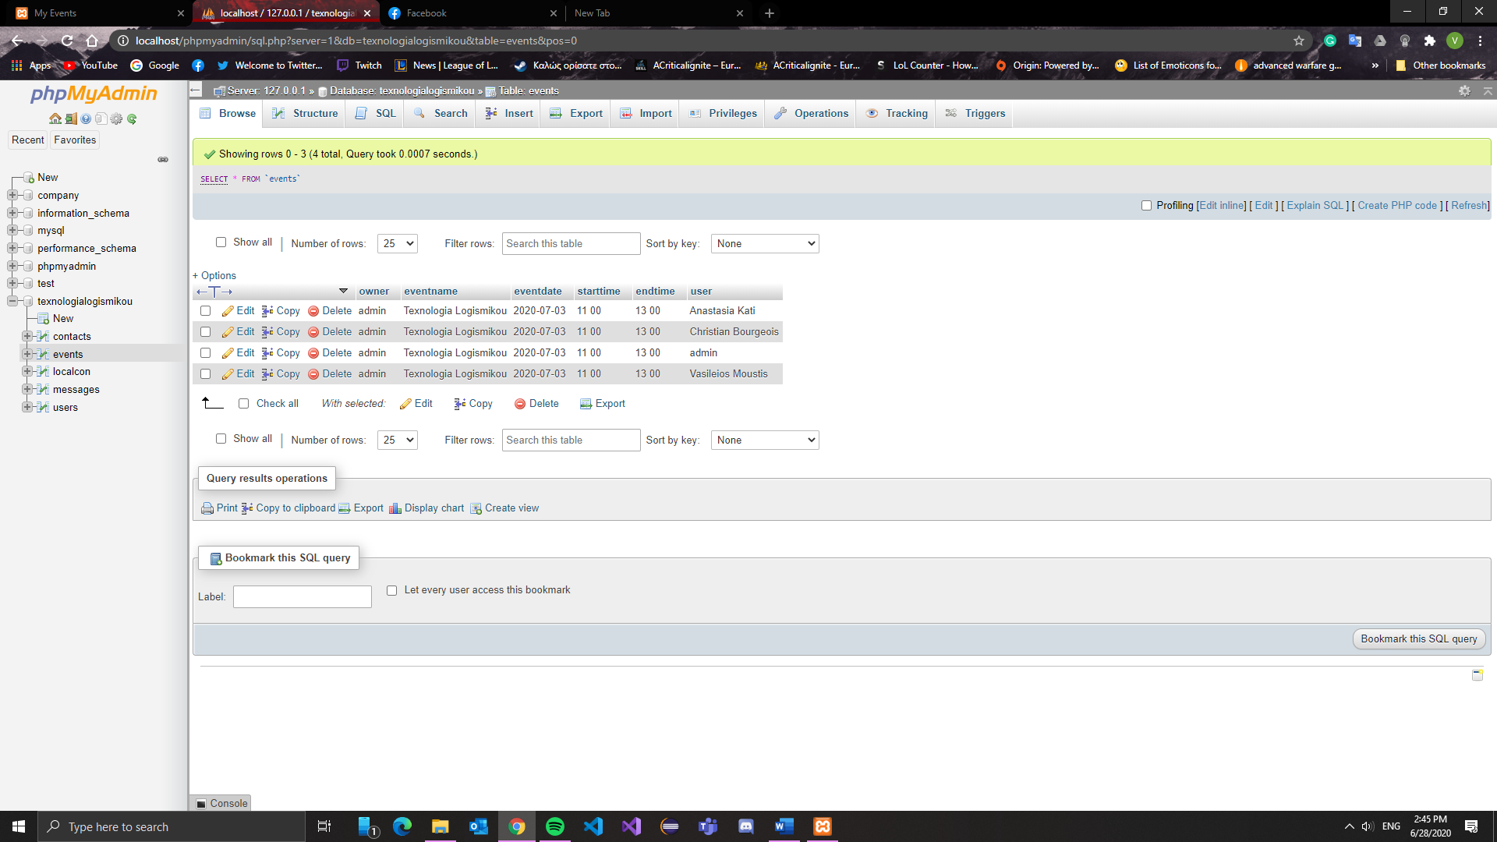

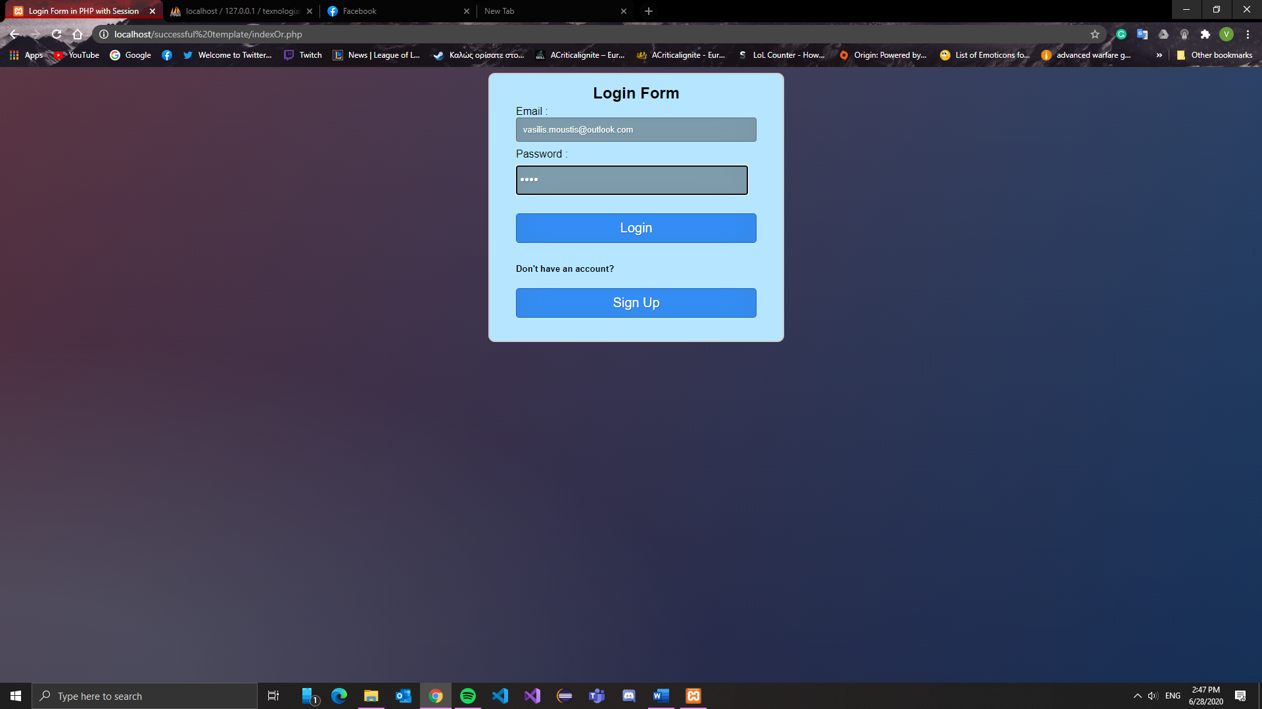Αν συνδεθούμε από κάποιον άλλον χρήστη, θα μπορέσουμε να δούμε τα νέα στοιχεία του event καταχωρημένα, αντί για τα παλιά.

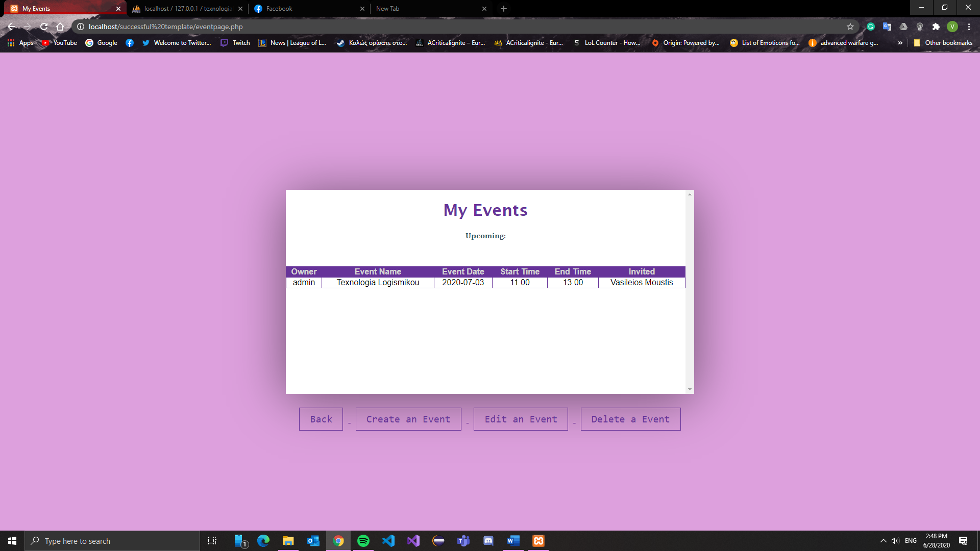

## Διαγραφή μίας εκδήλωσης

Ο χρήστης, αφότου κάνει κλικ στην επιλογή ‘Delete an Event’, μεταβαίνει στην φόρμα διαγραφής εκδήλωσης, την οποία πρέπει να συμπληρώσει. Αφού τελειώσει με αυτό, ένα αρχείο php αναλαμβάνει να καταχωρήσει τα νέα στοιχεία της συνάντησης στην βάση, ζητώντας την κατάργηση μίας εγγραφής. Το μοναδικό στοιχείο που καλείτε να συμπληρώσει ο χρήστης είναι το όνομα της εκδήλωσης

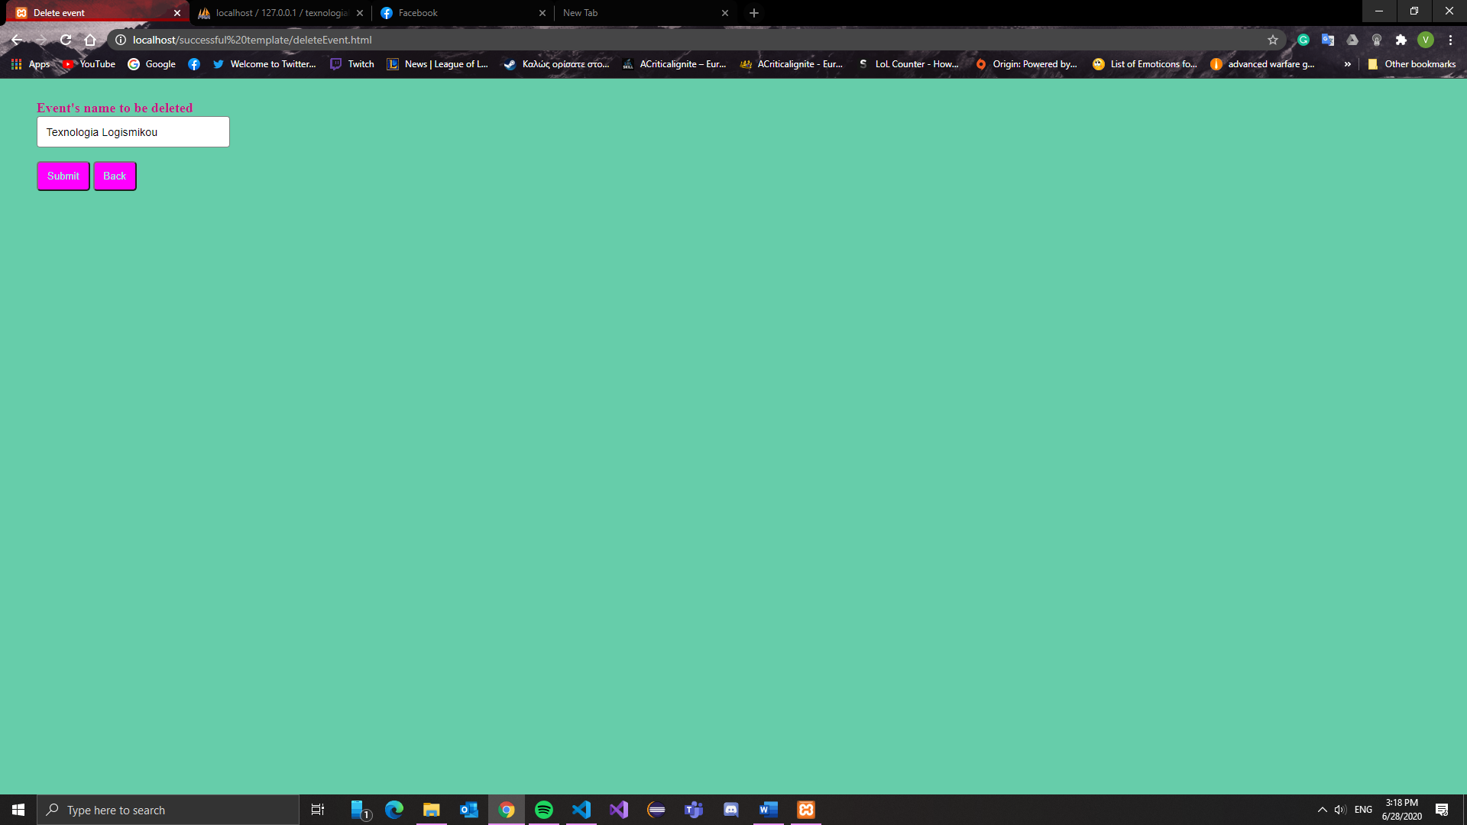Εφόσον ο server επιστρέψει θετική απάντηση στο ερώτημα διαγραφής εκδήλωσης, ο χρήστης-δημιουργός μπορεί να γυρίσει στην ανανεωμένη λίστα των συναντήσεων, χωρίς να υπάρχει εκεί το event.

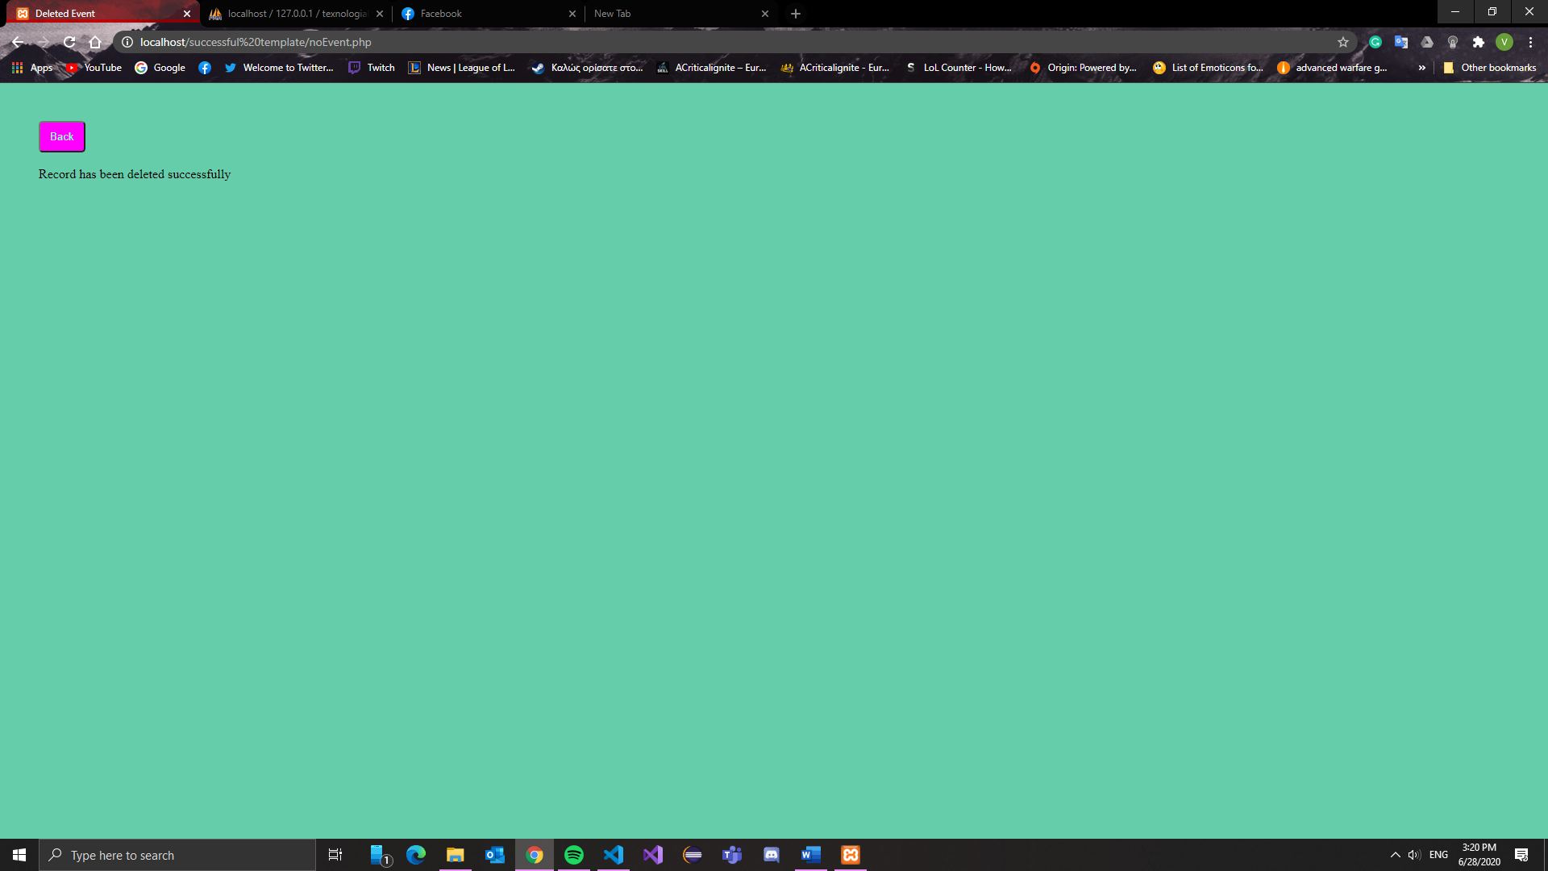

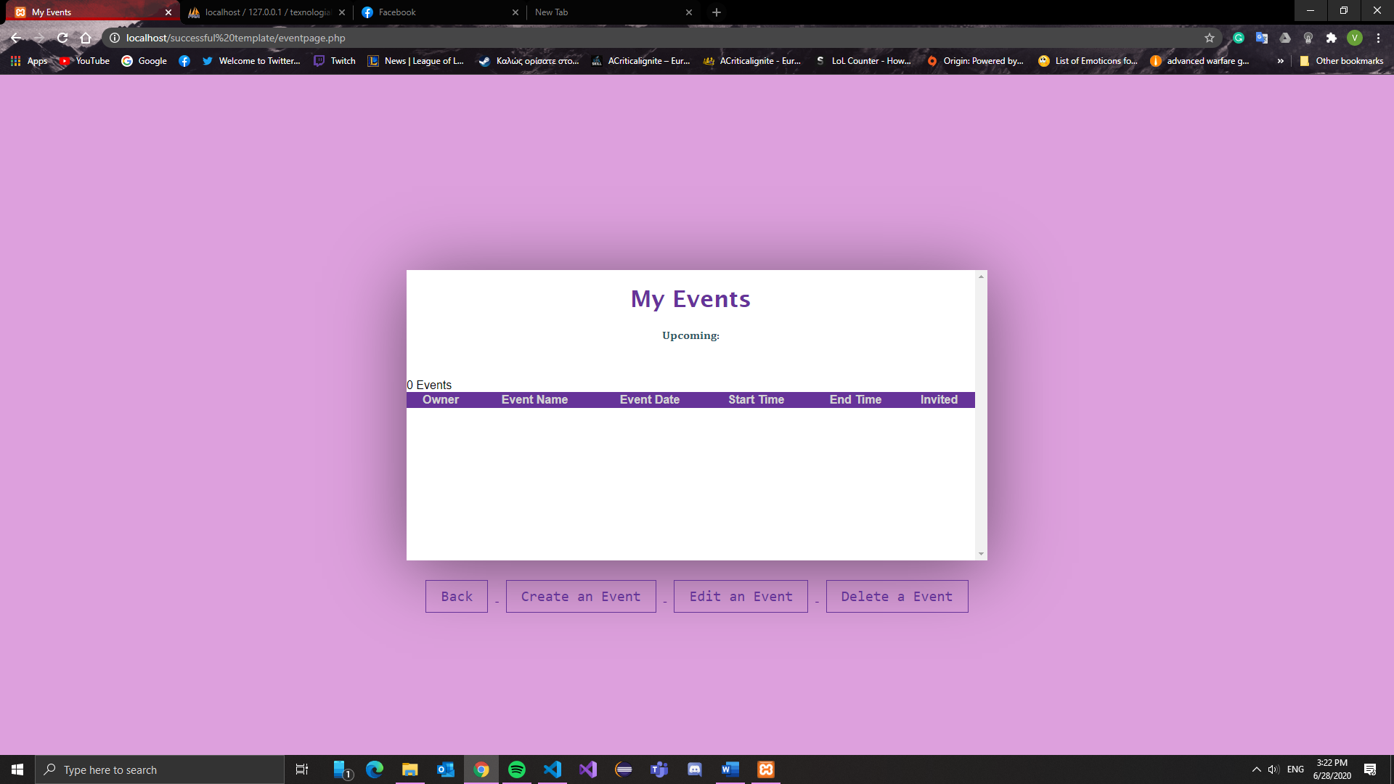

## Προστασία του χρήστη-δημιουργού

Προφανώς, μόνο ο δημιουργός μιας συνάντησης θα μπορεί να τροποποιήσει ή να διαγράψει μια εκδήλωση. Για το λόγο αυτό, χρειάζεται να υλοποιηθούν κατάλληλοι έλεγχοι κατά την δημιουργία ερωτημάτων στην βάση.

$sql = "SELECT * FROM events where owner = '$this_user'

and eventname = '$_POST[preventname]'";

    $result = $conn->query($sql);

    if ($result->num_rows > 0) {

      //code goes here

}

Όπως βλέπουμε εδώ πρώτα γίνεται μία αναζήτηση, η οποία επιβλέπει αν ο χρήστης που καταχωρεί το ερώτημα στη βάση κατέχει το event με το συγκεκριμένο όνομα. Υπενθυμίζεται ότι το event name είναι primary key, οπότε δεν θα μπορούσαν να υπάρχουν δύο συναντήσεις με το ίδιο όνομα. Όπως βλέπουμε παρακάτω, αν συνδεθούμε με άλλον χρήστη από αυτόν που δημιούργησε το event, δεν θα μπορέσουμε να πραγματοποιήσουμε καμία αλλαγή.





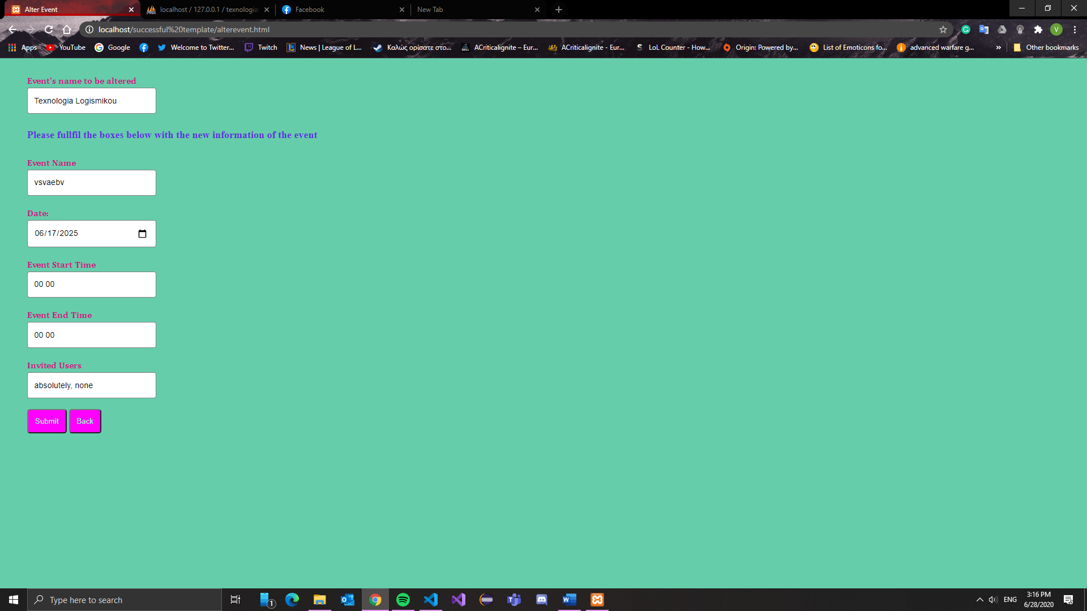

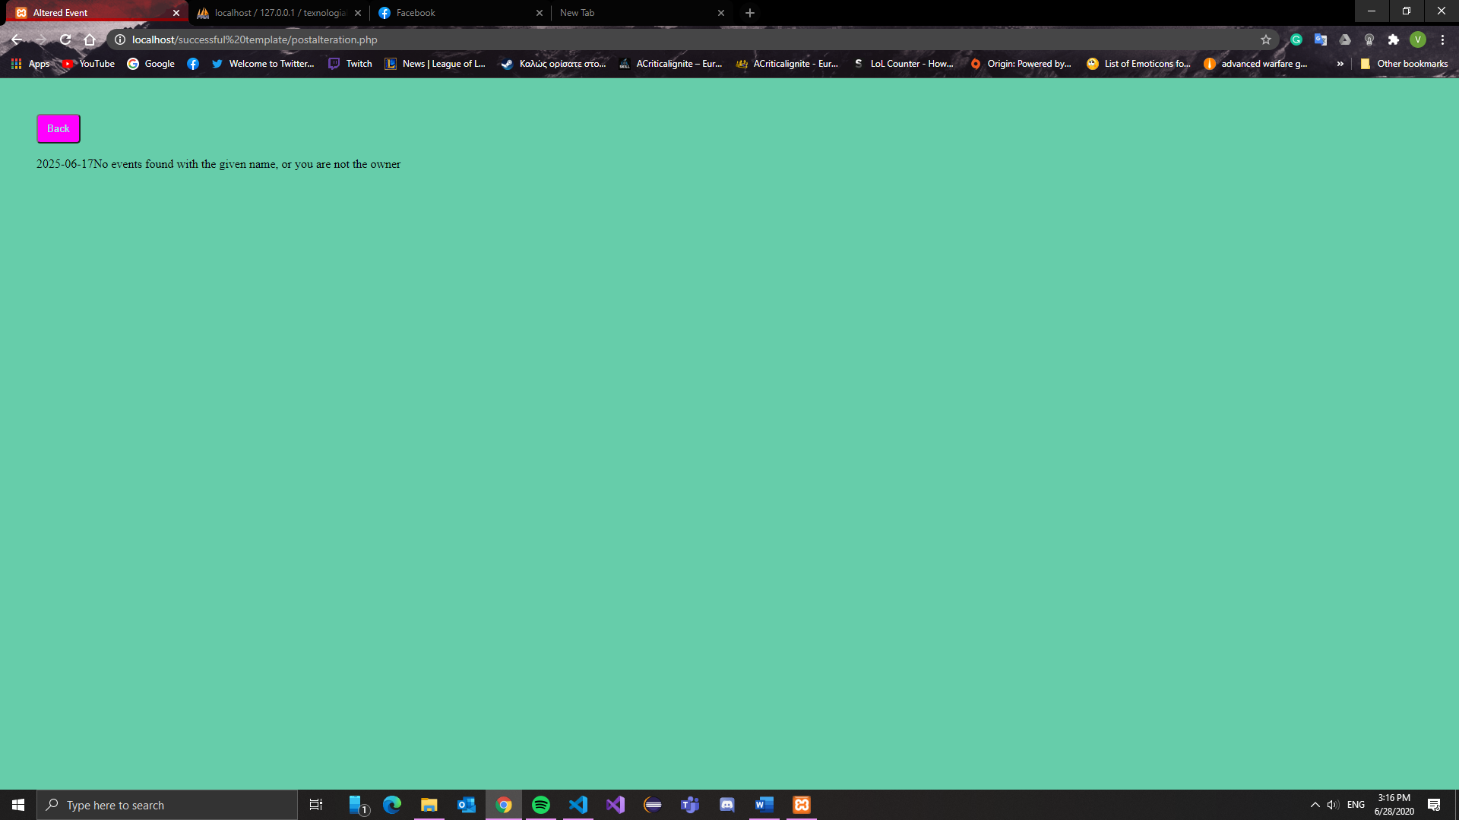



Ίδιος έλεγχος, πραγματοποιείται και στη διαγραφή μιας συνάντησης. Τελικά, η συνάντηση παραμένει ανεπηρέαστη και τα στοιχεία της αμετάβλητα, όπως μπορούμε να δούμε στην λίστα εκδηλώσεων.

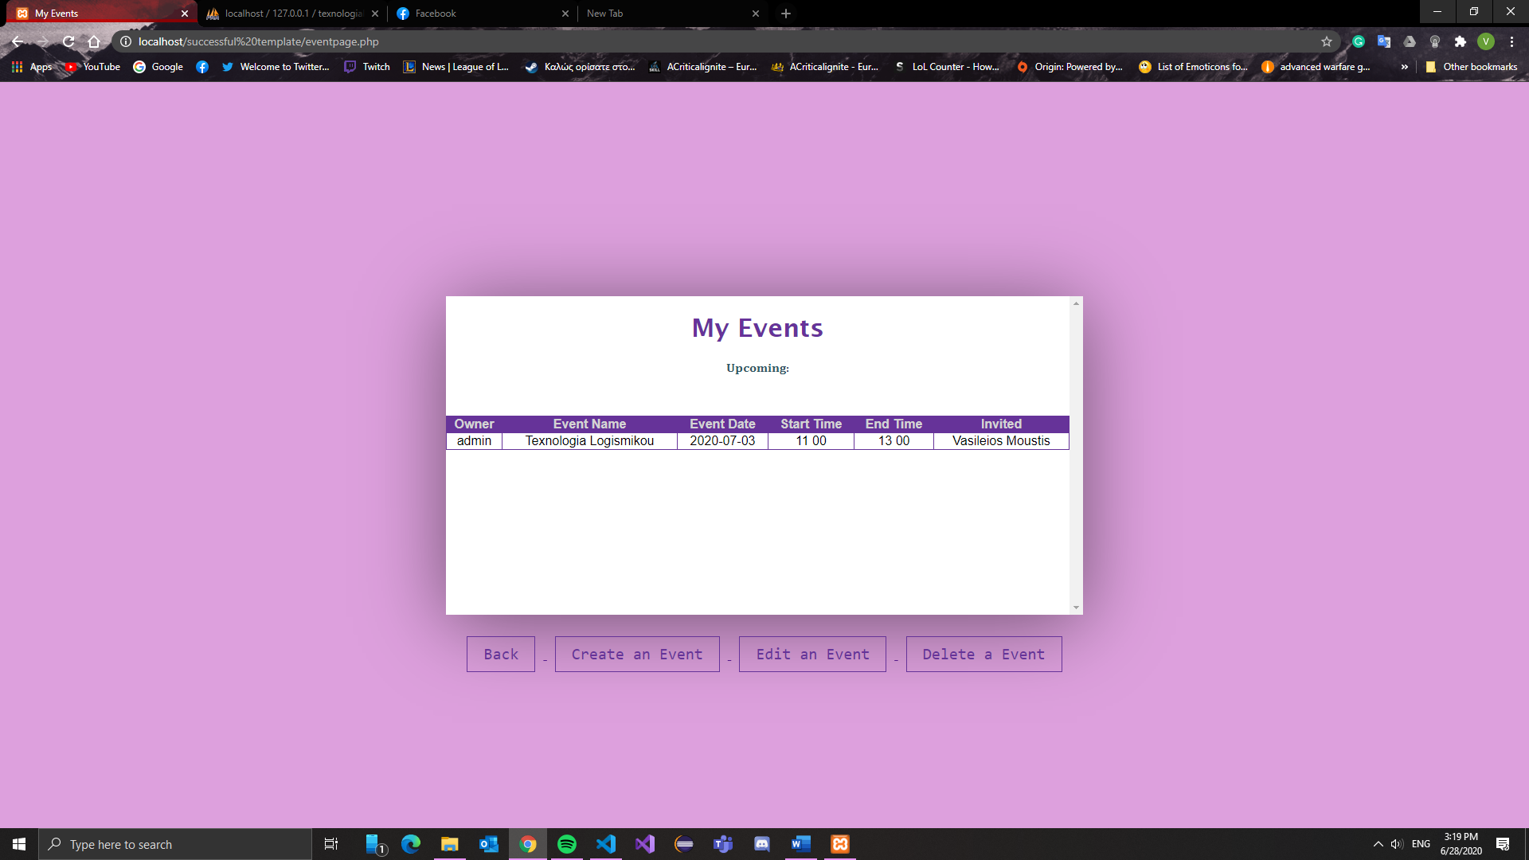

# **Λειτουργία Μηνυμάτων**

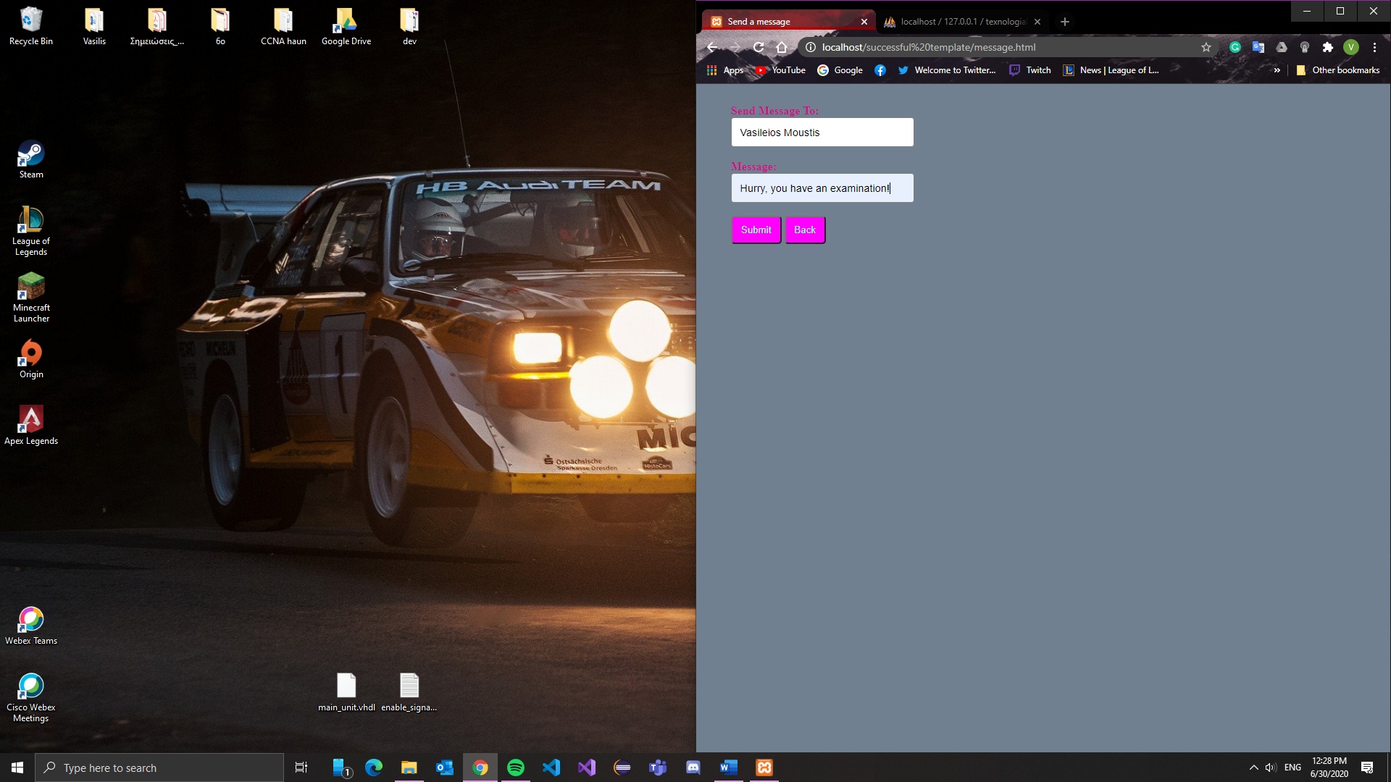Ο χρήστης μπορεί να αποστείλει κάποιο προσωπικό μήνυμα σε άλλο χρήστη της εφαρμογής εάν επιθυμεί. Επιλέγοντας την λειτουργία ‘Send a Message’ από το κύριο μενού, μεταβαίνει σε μία φόρμα, παρόμοια με αυτήν κατά την αποστολή κάποιου email. Αρκεί να συμπληρώσει τον όνομα του χρήστη που θέλει να λάβει το μήνυμα, καθώς και το περιεχόμενο του μηνύματος, που αποτελείται από ένα σύντομο κείμενο.

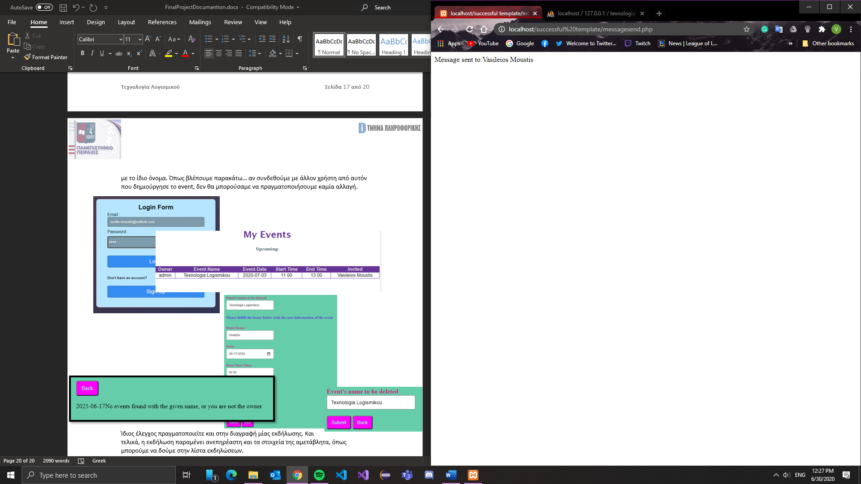

Μήνυμα επιβεβαίωσης θα εμφανιστεί από τη βάση και εντός δύο δευτερολέπτων ο χρήστης θα μεταφερθεί πίσω στο αρχικό μενού της εφαρμογής. Αφού ο χρήστης ο οποίος έχει λάβει το μήνυμα, συνδεθεί στο λογαριασμό του, θα μπορεί να επιλέξει τη λειτουργία ‘My Messages’, μεταβαίνοντας στην λίστα μηνυμάτων του (inbox). Εκεί θα μπορεί να βρει το νέο μήνυμα του, καθώς και να δει ποιος είναι ο αποστολέας.

